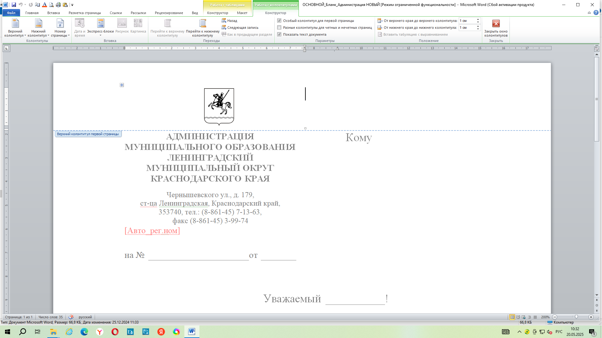
Проект

СОВЕТ МУНИЦИПАЛЬНОГО ОБРАЗОВАНИЯ

ЛЕНИНГРАДСКИЙ МУНИЦИПАЛЬНЫЙ ОКРУГ

КРАСНОДАРСКОГО КРАЯ

ПЕРВОГО СОЗЫВА

РЕШЕНИЕ
от_________ №_________
Об утверждении Порядка назначения и проведения
собрания граждан в муниципальном образовании Ленинградский муниципальный округ Краснодарского края

В соответствии со статьей 48 Федерального закона от 20 марта 2025 г. № 33-ФЗ «Об общих принципах организации местного самоуправления в единой системе публичной власти», Совет муниципального образования Ленинградский муниципальный округ Краснодарского края р е ш и л:
1. Утвердить Порядок назначения и проведения собрания граждан в муниципальном образовании Ленинградский муниципальный округ Краснодарского края ( приложение).
2. Управлению внутренней политики администрации муниципального образования Ленинградский муниципальный округ Краснодарского края (Матюха Т.В.) обеспечить официальное опубликование и размещение настоящего решения на официальном сайте администрации муниципального образования Ленинградский муниципальный округ Краснодарского края в информационно-телекоммуникационной сети «Интернет»(www.adminlenkub.ru).
3. Контроль за исполнением настоящего решения возложить на комиссию Совета муниципального образования Ленинградский муниципальный округ Краснодарского края по вопросам социально-правовой политики и взаимодействию с общественными организациями (Баева Н.Н.).
4. Настоящее решение вступает в силу со дня его официального опубликования.

Глава Ленинградского муниципального округа | Ю.Ю. Шулико

Председатель Совета  Ленинградского муниципального  округа | И.А. Горелко

Приложение
УТВЕРЖДЕН
решением Совета муниципального образования Ленинградский муниципальный округ Краснодарского края
от______________ №________

Порядок
назначения и проведения собрания граждан в муниципальном образовании Ленинградский муниципальный округ Краснодарского края

Общие положения

1.1. Настоящий Порядок назначения и проведения собрания граждан (далее – Порядок) разработан в соответствии с Федеральным законом от 20 марта 2025 г. № 33-ФЗ «Об общих принципах организации местного самоуправления в единой системе публичной власти», и устанавливает процедуру назначения, подготовки, проведения и определения результатов собрания граждан в муниципальном образовании Ленинградский муниципальный округ Краснодарского края (далее – Ленинградский муниципальный округ) как одной из форм участия населения в осуществлении местного самоуправления.
1.2. Собрания граждан (далее – собрание) могут проводиться:
- для обсуждения вопросов непосредственного обеспечения жизнедеятельности населения;
- для информирования населения о деятельности органов местного самоуправления и должностных лиц местного самоуправления;
- на территории муниципального образования или на части его территории по вопросу выявления мнения граждан о поддержке инициативного проекта.
  - В собраниях, проводимых для обсуждения вопросов непосредственного обеспечения жизнедеятельности населения Ленинградского муниципального округа, информирования населения о деятельности органов местного самоуправления и должностных лиц местного самоуправления Ленинградского муниципального округа, вправе принимать участие граждане, проживающие на соответствующей территории Ленинградского муниципального округа, обладающие избирательным правом.
В собрании, проводимом на территории Ленинградского муниципального округа или на части его территории по вопросу выявления мнения граждан о поддержке инициативного проекта, вправе принимать участие жители соответствующей территории Ленинградского муниципального округа, достигшие восемнадцатилетнего возраста.
Граждане участвуют в собрании на равных основаниях, каждый гражданин обладает одним голосом и участвует в собрании лично.
  - Собрание граждан может принимать обращения к органам местного самоуправления и должностным лицам местного самоуправления Ленинградского муниципального округа, а также избирать лиц, уполномоченных представлять собрание граждан во взаимоотношениях с органами местного самоуправления и должностными лицами местного самоуправления Ленинградского муниципального округа.
  - Расходы, связанные с организацией и проведением собрания, осуществляются за счет средств бюджета Ленинградского муниципального округа.
  - Настоящий Порядок не распространяется на:
собрания и конференции, проводимые в общественных объединениях, трудовых и учебных коллективах, жилищных товариществах, иных организациях;
собрания и конференции, проводимые в целях осуществления территориального общественного самоуправления Ленинградского муниципального округа;
собрания, проводимые в качестве мирных массовых акций населения Ленинградского муниципального округа;
собрания, порядок проведения которых регулируется федеральным законодательством и законодательством Краснодарского края.

Выдвижение инициативы проведения собрания

2.1. Собрание граждан проводится по инициативе:
населения Ленинградского муниципального округа (далее – население);
Совета муниципального образования Ленинградский муниципальный округ Краснодарского края (далее – Совет Ленинградского муниципального округа);
главы муниципального образования Ленинградский муниципальный округ Краснодарского края (далее – глава).
2.2. Собрание граждан, проводимое по инициативе населения, назначается Советом Ленинградского муниципального округа.
Собрание граждан, проводимое по инициативе Совета Ленинградского муниципального округа или главы, назначается соответственно Советом или главой.
2.3. Организатором собрания, назначаемого Советом Ленинградского муниципального округа, является администрация Ленинградского муниципального округа
Организатором собрания, назначаемого главой, является администрация Ленинградского муниципального округа.
2.4. С инициативой проведения собрания, организуемого для обсуждения вопросов непосредственного обеспечения жизнедеятельности населения Ленинградского муниципального округа, информирования населения о деятельности органов местного самоуправления и должностных лиц местного самоуправления Ленинградского муниципального округа, может выступить инициативная группа граждан, обладающих избирательным правом и проживающих на территории Ленинградского муниципального округа, где предполагается провести собрание, численностью не менее 25 человек (далее – инициативная группа).
С инициативой проведения собрания, организуемого по вопросу выявления мнения граждан о поддержке инициативного проекта, может выступить инициативная группа жителей, достигших восемнадцатилетнего возраста и проживающих на территории Ленинградского муниципального округа или на части его территории, где предполагается провести собрание, численностью не менее 15 человек (далее – инициативная группа).
2.4.1 Решение о выдвижении инициативы проведения собрания принимается на собрании инициативной группы. В ходе собрания членов инициативной группы составляется протокол, в котором указываются:
решение о выдвижении инициативы проведения собрания с обоснованием необходимости проведения собрания;
формулировка вопроса (вопросов), предлагаемого (предлагаемых) для обсуждения на собрании;
предлагаемые дата, время и место проведения собрания;
список членов инициативной группы с указанием фамилии, имени, отчества (при наличии), даты рождения, адреса места жительства;
фамилия, имя, отчество (при наличии) члена инициативной группы, уполномоченного на представление инициативной группы во взаимоотношениях с органами местного самоуправления и должностными лицами местного самоуправления (далее – уполномоченный представитель инициативной группы).
Протокол собрания членов инициативной группы подписывается всеми членами инициативной группы.
2.4.2. Инициативной группой направляется письменное обращение о назначении собрания (далее – обращение инициативной группы) в Совет Ленинградского муниципального округа
В обращении инициативной группы в обязательном порядке указывается вопрос (вопросы), для обсуждения которого (которых) инициируется проведение собрания, почтовый адрес уполномоченного представителя инициативной группы. Каждый член инициативной группы собственноручно подписывает обращение инициативной группы и указывает фамилию, имя и отчество (при наличии). К обращению инициативной группы прилагается протокол собрания инициативной группы.
2.4.3. Обращение инициативной группы подлежит рассмотрению на очередном заседании Совета Ленинградского муниципального округа в соответствии с регламентом работы Совета Ленинградского муниципального округа. Совет Ленинградского муниципального округа принимает решение о назначении либо об отказе в назначении собрания, в течение 10 дней со дня поступления обращения инициативной группы.
Совет Ленинградского муниципального округа отказывает в назначении собрания:
в случае нарушения инициативной группой граждан требований пунктов 2.4.1 и 2.4.2 настоящего Порядка;
в случае вынесения на собрание вопросов, не относящихся к вопросам, указанным в пункте 1.2 настоящего Порядка.
2.4.4. Совет Ленинградского муниципального округа в течение 5 дней со дня принятия решения об отказе в проведении собрания направляет уполномоченному представителю инициативной группы письменный мотивированный ответ по почтовому адресу, указанному в обращении инициативной группы.
Совет Ленинградского муниципального округа в течение 7 дней со дня принятия решения направляет уполномоченному представителю инициативной группы копию решения (выписки из решения) о назначении собрания, проводимого по инициативе граждан.
2.5. Инициирование проведения собрания граждан Советом Ленинградского муниципального округа осуществляется путем внесения депутатом (группой депутатов) письменного обращения в Совет Ленинградского муниципального округа
В обращении депутата (группы депутатов) указываются:
обоснование необходимости проведения собрания;
формулировка вопроса (вопросов), предлагаемого (предлагаемых) для обсуждения на собрании;
предлагаемые дата, время и место проведения собрания.
2.6. Обращение депутата (группы депутатов) подлежит рассмотрению на очередном заседании Совета Ленинградского муниципального округа в соответствии с регламентом работы Совета Ленинградского муниципального округа. По результатам обсуждения обращения депутата (группы депутатов) Советом Ленинградского муниципального округа принимается правовой акт в форме решения о назначении либо об отказе в назначении собрания.
Совет Ленинградского муниципального округа отказывает в назначении собрания:
в случае нарушения депутатом (группой депутатов), обратившимся (обратившимися) с письменным обращением в сельский Совет Ленинградского муниципального округа требований пункта 2.5 настоящего Порядка;
в случае вынесения на собрание вопросов, не относящихся к вопросам, указанным в пункте 1.2 настоящего Порядка.
  - В решении Совета Ленинградского муниципального округа о назначении собрания указываются:
дата, время, место проведения собрания;
выносимые на обсуждение вопросы.
  - Инициирование проведения собрания главой осуществляется путем издания главой соответствующего правового акта в форме постановления.
Постановление главы об инициировании проведения собрания должно содержать информацию, указанную в пункте 2.7 настоящего Порядка.
  - Решение Совета Ленинградского муниципального округа, постановление администрации Ленинградского муниципального округа о назначении собрания подлежат обязательному официальному опубликованию не менее чем за 10 дней до его проведения.

Проведение собрания, итоги собрания

3.1. Перед открытием собрания проводится регистрация участников собрания в листах регистрации участников собрания при предъявлении паспорта гражданина или документа, заменяющего паспорт гражданина, с указанием фамилии, имени, отчества (при наличии), даты рождения, адреса места жительства участника собрания под роспись, по форме согласно приложению к настоящему Порядку.
3.2. Организатор проведения собрания назначает председателя и секретаря, утверждает регламент проведения собрания.
3.3. Председатель ведет собрание, представляет информацию о вопросе (вопросах), выносимом (выносимых) на обсуждение, об инициаторе и организаторе собрания, регламенте проведения собрания (порядок и допустимая продолжительность выступлений, вопросов выступающим и их ответов, прений).
Секретарь собрания ведет протокол собрания.
3.4. Собрание считается правомочным, если в нем принимают участие:
не менее 25 граждан, указанных в абзаце первом пункта 1.3 Порядка, в случае проведения собрания для обсуждения вопросов непосредственного обеспечения жизнедеятельности населения, информирования населения о деятельности органов местного самоуправления и должностных лиц местного самоуправления;
не менее 25 жителей, указанных в абзаце втором пункта 1.3 Порядка, в случае проведения собрания на территории Ленинградского муниципального округа или на части его территории по вопросу выявления мнения граждан о поддержке инициативного проекта;
  - Представители органов местного самоуправления и должностные лица местного самоуправления Ленинградского муниципального округа, а также иные лица могут быть приглашены для дачи пояснений по вопросам, выносимым на рассмотрение собрания, в случае проведения собрания по инициативе населения.
  - Решение собрания принимается открытым голосованием большинством голосов граждан, зарегистрированных в качестве участников собрания.
  - В протоколе собрания указываются:
дата, время, место проведения собрания;
формулировка рассматриваемого вопроса (вопросов), выносимого
(выносимых) на обсуждение;
инициатор проведения собрания;
организатор проведения собрания;
число граждан, проживающих на соответствующей территории Ленинградского муниципального округа, обладающих избирательным правом (в случае проведения собрания для обсуждения вопросов непосредственного обеспечения жизнедеятельности населения Ленинградского муниципального округа, информирования населения о деятельности органов местного самоуправления и должностных лиц местного самоуправления Ленинградского муниципального округа ;
число жителей соответствующей территории (части территории) Ленинградского муниципального округа, достигших восемнадцатилетнего возраста (в случае проведения собрания по вопросу выявления мнения граждан о поддержке инициативного проекта);
число граждан, зарегистрированных в качестве участников собрания;
присутствующие на собрании представители органов местного самоуправления и должностные лица местного самоуправления Ленинградского муниципального округа;
итоги голосования по каждому вопросу (приняло участие в голосовании, «за», «против»);
формулировка принятого решения собрания.
Протокол собрания является итоговым документом собрания.
  - Подписанный председателем и секретарем собрания протокол и листы регистрации участников собрания направляются организатору проведения собрания.
Итоги собрания граждан подлежат официальному обнародованию в порядке, установленном для официального опубликования муниципальных правовых актов, иной официальной информации, и размещаются на официальном сайте администрации Ленинградского муниципального округа в информационно-телекоммуникационной сети «Интернет» не позднее 10 дней после дня проведения собрания.
  - По вопросу (вопросам), вынесенным на обсуждение на собрании может быть принято обращение (обращения) собрания к органам местного самоуправления и должностным лицам органов местного самоуправления Ленинградского муниципального округа.

Первый заместитель
главы Ленинградского
муниципального округа Шерстобитов В.Н.

Приложение
к Порядку назначения и проведения собрания граждан в муниципальном образовании
Ленинградский муниципальный
округ Краснодарского края

ЛИСТ РЕГИСТРАЦИИ
УЧАСТНИКОВ СОБРАНИЯ

«__» __________ 20__ г.

Место проведения _____________________________________________.

№  п/п | Фамилия, имя, отчество (при наличии) | Дата рождения | Адрес места  жительства | Подпись

Организатор проведения _______________ м.п.

